

**"Мемлекеттік көрсетілетін қызметтер регламенттерін бекіту туралы" Қызылорда облысы әкімдігінің 2015 жылғы 9 қыркүйектегі № 156 қаулысына өзгерістер енгізу туралы**

***Күшін жойған***

Қызылорда облысы әкімдігінің 2018 жылғы 11 сәуірдегі № 1092 қаулысы. Қызылорда облысының Әділет департаментінде 2018 жылғы 23 сәуірде № 6268 болып тіркелді. Күші жойылды - Қызылорда облысы әкімдігінің 2020 жылғы 6 ақпандағы № 163 қаулысымен

      Ескерту. Күші жойылды - Қызылорда облысы әкімдігінің 06.02.2020 № 163 қаулысымен (алғашқы ресми жарияланған күнінен кейін күнтізбелік он күн өткен соң қолданысқа енгізіледі).

      "Қазақстан Республикасындағы жергілікті мемлекеттік басқару және өзін-өзі басқару туралы" Қазақстан Республикасының 2001 жылғы 23 қаңтардағы Заңына және "Мемлекеттік көрсетілетін қызметтер туралы" Қазақстан Республикасының 2013 жылғы 15 сәуірдегі Заңына сәйкес Қызылорда облысының әкімдігі ҚАУЛЫ ЕТЕДІ:

      1. "Мемлекеттік көрсетілетін қызметтер регламенттерін бекіту туралы" Қызылорда облысы әкімдігінің 2015 жылғы 9 қыркүйектегі № 156 қаулысына (нормативтік құқықтық актілерді мемлекеттік тіркеу Тізілімінде 5163 нөмірімен 2015 жылғы 6 қазанда тіркелген, Қазақстан Республикасының нормативтік құқықтық актілерінің электрондық түрдегі эталондық бақылау банкінде 2015 жылғы 9 желтоқсанда, "Кызылординские вести" және "Сыр бойы" газеттерінде 2015 жылғы 13 қазанда жарияланған) мынадай өзгерістер енгізілсін:

      көрсетілген қаулымен бекітілген "Мемлекеттік атаулы әлеуметтік көмек тағайындау" мемлекеттік көрсетілетін қызмет регламенті осы қаулының 1-қосымшасына сәйкес жаңа редакцияда жазылсын;

      көрсетілген қаулымен бекітілген "Мүгедек балаларды үйде оқытуға жұмсалған шығындарды өтеу" мемлекеттік көрсетілетін қызмет регламенті осы қаулының 2-қосымшасына сәйкес жаңа редакцияда жазылсын;

      көрсетілген қаулымен бекітілген "Өтініш берушінің (отбасының) атаулы әлеуметтік көмек алушыларға тиесілігін растайтын анықтама беру" мемлекеттік көрсетілетін қызмет регламенті осы қаулының 3-қосымшасына сәйкес жаңа редакцияда жазылсын;

      көрсетілген қаулының 1-тармағының 2) тармақшасы алынып тасталсын.

      2. Осы қаулының орындалуын бақылауды өзіме қалдырамын.

      3. Осы қаулы алғашқы ресми жарияланған күнінен кейін күнтізбелік он күн өткен соң қолданысқа енгізіледі.

|  |
| --- |
| *Қызылорда облысы* |
| *әкімінің міндетін атқарушы* | *Қ. Ысқақов* |

|  |  |
| --- | --- |
|  | Қызылорда облысы әкімдігінің |
|  | 2018 жылғы "11" сәуірдегі № 1092 қаулысына |
|  | 1-қосымша |
|  | Қызылорда облысы әкімдігінің |
|  | 2015 жылғы 9 қыркүйектегі № 156 қаулысымен |
|  | бекітілген |

**"Мемлекеттік атаулы әлеуметтік көмек тағайындау" мемлекеттiк көрсетілетін қызмет регламенті**

**1. Жалпы ережелер**

      1. Көрсетілетін қызметті берушінің атауы: аудандардың жұмыспен қамту, әлеуметтік бағдарламалар және азаматтық хал актілерін тіркеу бөлімдері және облыстық маңызы бар қаланың жұмыспен қамту және әлеуметтік бағдарламалар бөлімі (бұдан әрі – көрсетілетін қызметті беруші).

      Өтініштерді қабылдау және мемлекеттік көрсетілетін қызмет нәтижелерін беру:

      1) "Халықты жұмыспен қамту орталығы" коммуналдық мемлекеттік мекемесі (бұдан әрі – Орталық);

      2) тұрғылықты жері бойынша Орталық болмаған жағдайда - кент, ауылдық округ әкімі (бұдан әрі – ауылдық округ әкімі) арқылы жүзеге асырылады.

      2. Мемлекеттік көрсетілетін қызмет нысаны - қағаз түрінде.

      3. Мемлекеттік көрсетілетін қызмет нәтижесі – "Мемлекеттiк атаулы әлеуметтiк көмектi тағайындау және төлеу қағидаларын бекіту туралы" Қазақстан Республикасы Денсаулық сақтау және әлеуметтік даму министрінің 2015 жылғы 5 мамырдағы № 320 бұйрығымен (Нормативтік құқықтық актілерді мемлекеттік тіркеу тізілімінде № 11426 тіркелген) бекітілген нысан бойынша мемлекеттік атаулы әлеуметтік көмек тағайындау (тағайындаудан бас тарту) туралы хабарлама (бұдан әрі – хабарлама) не "Әлеуметтік-еңбек саласындағы мемлекеттік көрсетілетін қызмет стандарттарын бекіту туралы" Қазақстан Республикасының Денсаулық сақтау және әлеуметтік даму министрінің 2015 жылғы 28 сәуірдегі № 279 бұйрығымен (нормативтік құқықтық актілерді мемлекеттік тіркеу Тізілімінде № 11342 болып тіркелген) бекітілген "Мемлекеттік атаулы әлеуметтік көмек тағайындау" мемлекеттік көрсетілетін қызмет стандартының (бұдан әрі - стандарт) 10-тармағында қарастырылған жағдайлар және себептер бойынша мемлекеттік қызметті көрсетуден бас тарту туралы дәлелді жауап (бұдан әрі – дәлелді бас тарту).

      4. Мемлекеттік көрсетілетін қызмет нәтижесін ұсыну нысаны - қағаз түрінде.

**2. Мемлекеттік қызмет көрсету процесінде көрсетілетін қызметті берушінің құрылымдық бөлімшелерінің (қызметкерлерінің) іс-қимыл тәртібінің сипаттамасы**

      5. Мемлекеттік қызмет көрсету бойынша рәсімді (іс-қимылды) бастауға негіздеме: көрсетілетін қызметті алушының (немесе нотариалды куәландырылған сенімхат бойынша оның өкілінің) (бұдан әрі – оның өкілі) Орталыққа немесе ауылдық округ әкіміне стандарттың 9-тармағына сәйкес құжаттар топтамасымен жүгінуі.

      6. Мемлекеттік қызмет көрсету процесінің құрамына кіретін әрбір рәсімнің (іс-қимылдың) мазмұны, орындаудың ұзақтығы:

      көрсетілетін қызметті алушы не оның өкілі Орталыққа жүгінген кезде:

      1) көрсетілетін қызметті алушы не оның өкілі Орталыққа стандарттың 9-тармағына сәйкес құжаттарды ұсынады;

      2) Орталықтың орындаушысы көрсетілетін қызметті алушыға не оның өкіліне тіркелген күні мен мемлекеттік көрсетілетін қызметті алатын күні, құжаттарды қабылдаған адамның тегі мен аты-жөні көрсетілген өтініштің үзбелі талонын (бұдан әрі – үзбелі талон) береді, атаулы әлеуметтік көмек тағайындауға өтінішті тіркеудің электрондық журналында (бұдан әрі – электрондық журнал) өтінішті тіркейді, еңбекке қабілетті отбасы мүшелерін жұмыс іздеуші адамдар ретінде тіркейді (отыз минуттан аспайды).

      Құжаттарды қарайды және қағаз жеткізгіштегі құжаттар топтамасын немесе электрондық құжаттар топтамасын (бұдан әрі – ЭҚП) қалыптастырады, көрсетілетін қызметті алушының өтінішін және құжаттарын көрсетілетін қызметті алушының материалдық жағдайын зерттеу және қорытынды дайындау үшін учаскелік комиссияға жолдайды (бір жұмыс күні ішінде);

      көрсетілетін қызметті алушымен не оның өкілімен стандарттың 9-тармағында көзделген тізбеге сәйкес құжаттардың толық емес топтамасы және (немесе) қолданылу мерзімі өткен құжаттар ұсынылған жағдайда тағайындауға өтінішті қабылдаудан бас тарту туралы қолхат береді (бұдан әрі - өтінішті қабылдаудан бас тарту туралы қолхат) (отыз минуттан аспайды). Рәсімнің (іс-қимылдың) нәтижесі: көрсетілетін қызметті алушының құжаттарын тіркеу және учаскелік комиссияға жолдау немесе өтінішті қабылдаудан бас тарту;

      3) учаскелік комиссия құжаттарды қарайды, көрсетілетін қызметті алушының материалдық жағдайына тексеру жүргізеді, қорытынды дайындайды және құжаттарды Орталыққа жолдайды (екі жұмыс күні ішінде). Рәсімнің (іс-қимылдың) нәтижесі: құжаттарды Орталыққа жолдау;

      4) Орталықтың орындаушысы көрсетілетін атаулы әлеуметтік көмек (бұдан әрі – АӘК) түрін айқындайды, көрсетілетін қызметті алушының АӘК мөлшерін есептейді және шартты ақшалай көмектің (бұдан әрі - ШАК) біржолғы төлемін тағайындауға келісім алу үшін көрсетілетін қызметті алушының ұсынған құжаттарын халықты жұмыспен қамту мәселелері жөніндегі аудандық (қалалық) немесе өңірлік комиссиялардың (бұдан әрі - комиссия) қарауына жолдайды (бір жұмыс күні ішінде). Рәсімнің (іс-қимылдың) нәтижесі: АӘК мөлшерін есептеу және көрсетілетін қызметті алушының құжаттарын комиссияның қарауына жолдау;

      5) комиссия ұсынылған құжаттарды қарайды, келіседі және көрсетілетін қызметті алушының құжаттарын Орталыққа жолдайды (бір жұмыс күні ішінде). Рәсімнің (іс-қимылдың) нәтижесі: құжаттарды Орталыққа жолдау;

      6) Орталықтың орындаушысы АӘК тағайындау немесе тағайындаудан бас тарту туралы электрондық шешім жобасын (бұдан әрі - ЭШЖ) дайындайды, электрондық журналында тіркейді, басып шығарады және көрсетілетін қызметті берушіге жолдайды (отыз минуттан аспайды). Рәсімнің (іс-қимылдың) нәтижесі: ЭШЖ басып шығару және көрсетілетін қызметті берушіге жолдау;

      7) көрсетілетін қызметті берушінің орындаушысы ұсынылған құжаттардың толықтығын және дәйектілігін тексереді, АӘК тағайындау туралы шешім жобасын (бұдан әрі – хабарлама не дәлелді бас тарту) дайындайды және көрсетілетін қызметті берушінің басшысына ұсынады (бір сағат ішінде);

      ұсынылған құжаттардың толық еместігі және дәйексіздігі анықталған жағдайда құжаттар топтамасын Орталыққа пысықтауға қайтарады (бір жұмыс күні ішінде). Рәсімнің (іс-қимылдың) нәтижесі: хабарлама не дәлелді бас тартуды көрсетілетін қызметті берушінің басшысына ұсыну немесе құжаттар топтамасын пысықтауға Орталыққа жолдау;

      8) көрсетілетін қызметті берушінің басшысы хабарламаға не дәлелді бас тартуға қол қояды және көрсетілетін қызметті берушінің орындаушысына жолдайды (бір сағат ішінде). Рәсімнің (іс-қимылдың) нәтижесі: мемлекеттік көрсетілетін қызмет нәтижесін көрсетілетін қызметті берушінің орындаушысына жолдау;

      9) көрсетілетін қызметті берушінің орындаушысы мемлекеттік көрсетілетін қызмет нәтижесін тіркейді және Орталыққа жолдайды (бір сағат ішінде). Рәсімнің (іс-қимылдың) нәтижесі: мемлекеттік көрсетілетін қызмет нәтижесін Орталыққа жолдау;

      10) Орталықтың орындаушысы мемлекеттік көрсетілетін қызмет нәтижесін тіркейді және көрсетілетін қызметті алушыға не оның өкіліне береді (отыз минуттан аспайды). Рәсімнің (іс-қимылдың) нәтижесі: мемлекеттік көрсетілетін қызмет нәтижесін көрсетілетін қызметті алушыға не оның өкіліне беру;

      көрсетілетін қызметті алушы не оның өкілі ауылдық округ әкіміне жүгінген кезде:

      1) көрсетілетін қызметті алушы не оның өкілі ауылдық округ әкіміне стандарттың 9-тармағына сәйкес құжаттарды ұсынады;

      2) ауылдық округ әкімі көрсетілетін қызметті алушыға не оның өкіліне үзбелі талон береді, АӘК тағайындауға өтінішті тіркеу журналында (бұдан әрі – тіркеу журналы) немесе ақпараттық жүйелерге қол жетімді болса электрондық журналында өтінішті тіркейді (отыз минуттан аспайды).

      Құжаттарды қарайды және қағаз жеткізгіштегі құжаттар пакетін немесе ЭҚП қалыптастырады және көрсетілетін қызметті алушының өтінішін және құжаттарын материалдық жағдайын зерттеу және қорытынды дайындау үшін учаскелік комиссияға жолдайды (екі жұмыс күні ішінде);

      көрсетілетін қызметті алушымен не оның өкілімен стандарттың 9-тармағында көзделген тізбеге сәйкес құжаттардың толық емес топтамасы және (немесе) қолданылу мерзімі өткен құжаттар ұсынылған жағдайда өтінішті қабылдаудан бас тарту туралы қолхат береді (отыз минуттан аспайды). Рәсімнің (іс-қимылдың) нәтижесі: көрсетілетін қызметті алушының құжаттарын тіркеу және учаскелік комиссияға жолдау немесе өтінішті қабылдаудан бас тарту;

      3) учаскелік комиссия құжаттарды қарайды, көрсетілетін қызметті алушының материалдық жағдайына тексеру жүргізеді, қорытынды дайындайды және көрсетілетін қызметті алушының құжаттар топтамасын ауылдық округ әкіміне жолдайды (үш жұмыс күні ішінде). Рәсімнің (іс-қимылдың) нәтижесі: көрсетілетін қызметті алушының құжаттар топтамасын ауылдық округ әкіміне жолдау;

      4) ауылдық округ әкімі көрсетілетін қызметті алушының құжаттар топтамасын Орталыққа жолдайды (жеті жұмыс күні ішінде). Рәсімнің (іс-қимылдың) нәтижесі: көрсетілетін қызметті алушының құжаттар топтамасын Орталыққа жолдау;

      5) Орталықтың орындаушысы көрсетілетін қызметті алушының өтінішін электрондық журналында тіркейді, еңбекке қабілетті отбасы мүшелерін жұмыс іздеуші адамдар ретінде тіркейді (отыз минуттан аспайды),

      көрсетілетін АӘК түрін айқындайды, көрсетілетін қызметті алушының АӘК мөлшерін есептейді және ШАК-тің біржолғы төлемін тағайындауға келісім алу үшін көрсетілетін қызметті алушының ұсынған құжаттарын комиссия қарауына жолдайды (бір жұмыс күні ішінде). Рәсімнің (іс-қимылдың) нәтижесі: көрсетілетін қызметті алушының өтінішін және еңбекке қабілетті отбасы мүшелерін тіркеу, АӘК мөлшерін есептеу және көрсетілетін қызметті алушының құжаттарын комиссияның қарауына жолдау;

      6) комиссия ұсынылған құжаттарды қарайды, келіседі және көрсетілетін қызметті алушының құжаттарын Орталыққа жолдайды (бір жұмыс күні ішінде). Рәсімнің (іс-қимылдың) нәтижесі: құжаттарды Орталыққа жолдау;

      7) Орталықтың орындаушысы АӘК тағайындау немесе тағайындаудан бас тарту туралы ЭШЖ дайындайды, электрондық журналында тіркейді, басып шығарады және көрсетілетін қызметті берушіге жолдайды (отыз минуттан аспайды). Рәсімнің (іс-қимылдың) нәтижесі: ЭШЖ басып шығару және көрсетілетін қызметті берушіге жолдау;

      8) көрсетілетін қызметті берушінің орындаушысы ұсынылған құжаттардың толықтығын және дәйектілігін тексереді, хабарлама не дәлелді бас тартуды дайындайды және көрсетілетін қызметті берушінің басшысына ұсынады (бір сағат ішінде);

      ұсынылған құжаттардың толық еместігі және дәйексіздігі анықталған жағдайда құжаттар топтамасын Орталыққа пысықтауға қайтарады (бір жұмыс күні ішінде). Рәсімнің (іс-қимылдың) нәтижесі: хабарлама не дәлелді бас тартуды көрсетілетін қызметті берушінің басшысына ұсыну не құжаттар топтамасын пысықтауға Орталыққа жолдау;

      9) көрсетілетін қызметті берушінің басшысы хабарламаға не дәлелді бас тартуға қол қояды және көрсетілетін қызметті берушінің орындаушысына жолдайды (бір сағат ішінде). Рәсімнің (іс-қимылдың) нәтижесі: мемлекеттік көрсетілетін қызмет нәтижесін көрсетілетін қызметті берушінің орындаушысына жолдау;

      10) көрсетілетін қызметті берушінің орындаушысы мемлекеттік көрсетілетін қызмет нәтижесін тіркейді және Орталыққа жолдайды (бір сағат ішінде). Рәсімнің (іс-қимылдың) нәтижесі: мемлекеттік көрсетілетін қызмет нәтижесін Орталыққа жолдау;

      11) Орталықтың орындаушысы мемлекеттік көрсетілетін қызмет нәтижесін тіркейді және ауылдық округ әкіміне жолдайды (үш жұмыс күні ішінде). Рәсімнің (іс-қимылдың) нәтижесі: мемлекеттік көрсетілетін қызмет нәтижесін ауылдық округ әкіміне жолдау;

      12) ауылдық округ әкімі мемлекеттік көрсетілетін қызмет нәтижесін тіркейді және көрсетілетін қызметті алушыға не оның өкіліне береді (бір жұмыс күні ішінде). Рәсімнің (іс-қимылдың) нәтижесі: мемлекеттік көрсетілетін қызмет нәтижесін көрсетілетін қызметті алушыға не оның өкіліне беру.

**3. Мемлекеттік қызмет көрсету процесінде көрсетілетін қызметті берушінің құрылымдық бөлімшелері (қызметкерлері) мен өзге ұйымдардың өзара іс-қимыл тәртібінің сипаттамасы**

      7. Мемлекеттік қызмет көрсету процесіне қатысатын көрсетілетін қызметті берушінің құрылымдық бөлімшелері (қызметкерлері) мен өзге ұйымдардың тізбесі:

      1) Орталықтың орындаушысы;

      2) көрсетілетін қызметті берушінің орындаушысы;

      3) көрсетілетін қызметті берушінің басшысы;

      4) учаскелік комиссия;

      5) комиссия;

      6) ауылдық округ әкімі;

      8. Мемлекеттік қызмет көрсету процесінде көрсетілетін қызметті берушінің құрылымдық бөлімшелерінің (қызметкерлерінің) рәсімдері (іс-қимылдары), өзара іс-қимылдары реттілігінің толық сипаттамасы осы регламенттің қосымшасына сәйкес мемлекеттік қызмет көрсетудің бизнес-процестерінің анықтамалығында көрсетілген.

      Мемлекеттік қызмет көрсетудің бизнес-процестерінің анықтамалығы "Қызылорда облысының жұмыспен қамтуды үйлестіру және әлеуметтік бағдарламалар басқармасы" мемлекеттік мекемесінің, Қызылорда облысы әкімдігінің, Қызылорда қаласы және аудан әкімдіктерінің ресми интернет-ресурстарында орналастырылады.

|  |  |
| --- | --- |
|  | "Мемлекеттік атаулы әлеуметтік көмек тағайындау" |
|  | мемлекеттік көрсетілетін қызмет регламентіне |
|  | қосымша |

**Мемлекеттік қызмет көрсетудің бизнес-процестерінің анықтамалығы**

      көрсетілетін қызметті алушы не оның өкілі Орталыққа жүгінген кезде:

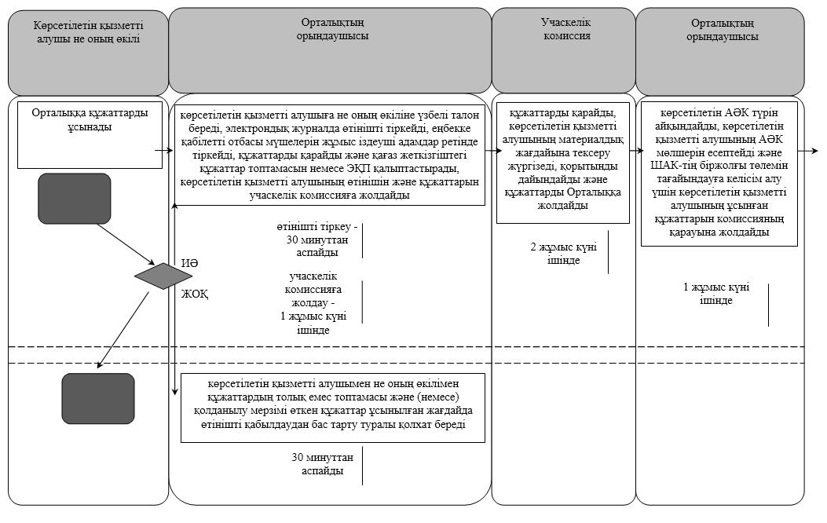

      кестенің жалғасы

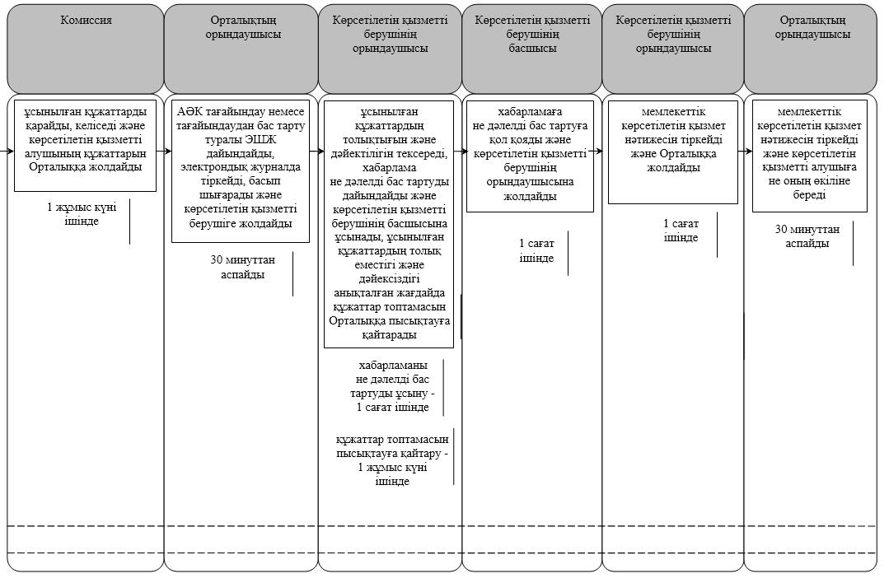

      көрсетілетін қызметті алушы не оның өкілі ауылдық округ әкіміне жүгінген кезде:

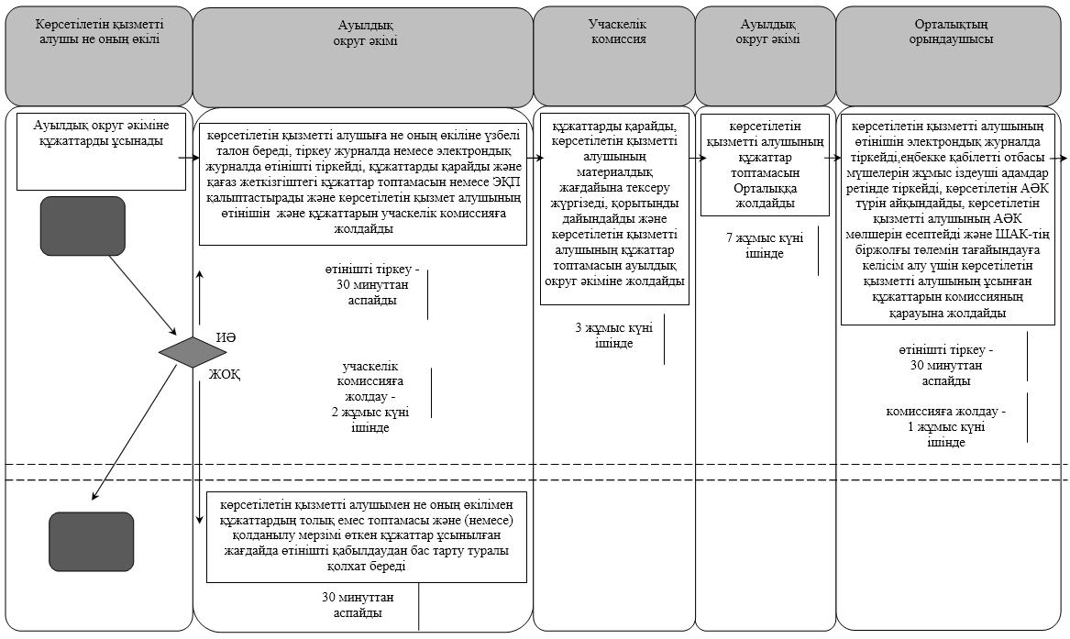

      кестенің жалғасы

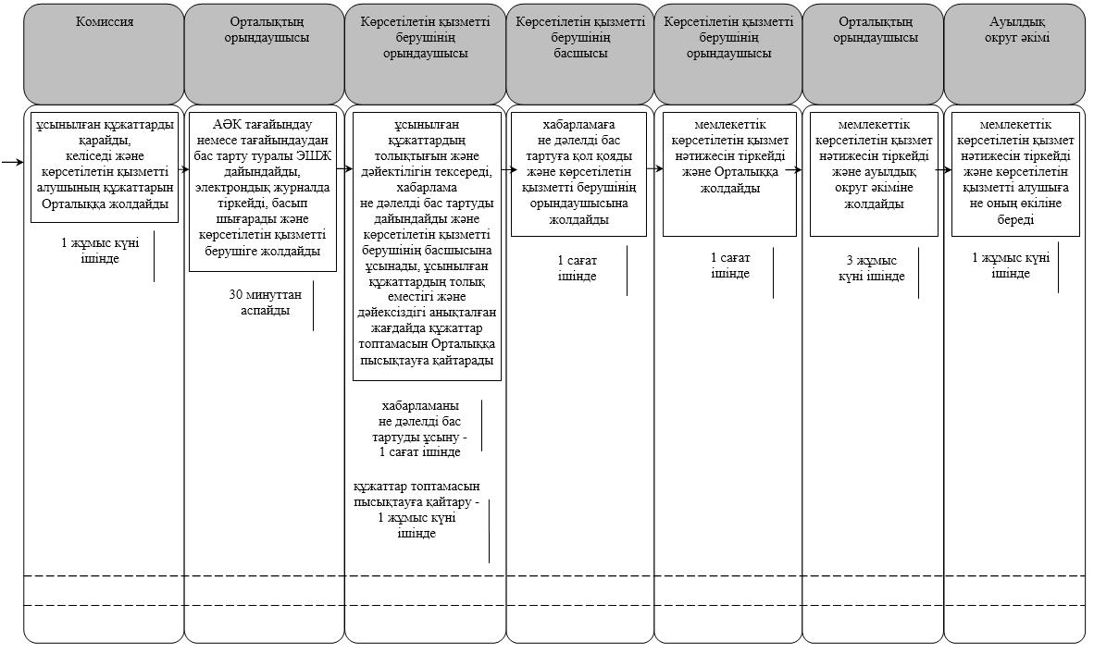

      Шартты белгілемелер:

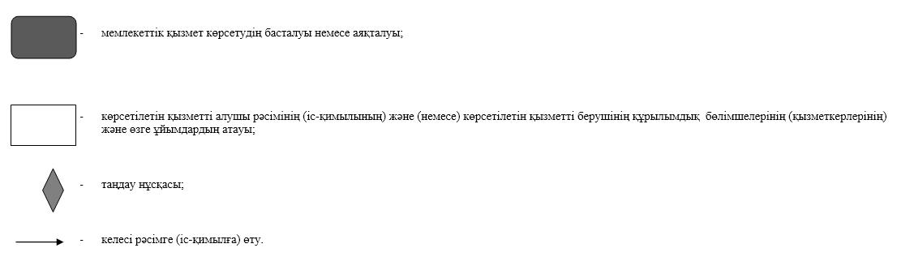

|  |  |
| --- | --- |
|  | Қызылорда облысы әкімдігінің |
|  | 2018 жылғы "11" сәуірдегі № 1092 қаулысына |
|  | 2-қосымша |
|  | Қызылорда облысы әкімдігінің |
|  | 2015 жылғы 9 қыркүйектегі № 156 қаулысымен |
|  | бекітілген |

**"Мүгедек балаларды үйде оқытуға жұмсалған шығындарды өтеу" мемлекеттік көрсетілетін қызмет регламенті**

**1. Жалпы ережелер**

      1. Көрсетілетін қызметті берушінің атауы: аудандардың жұмыспен қамту, әлеуметтік бағдарламалар және азаматтық хал актілерін тіркеу бөлімдері және облыстық маңызы бар қаланың жұмыспен қамту және әлеуметтік бағдарламалар бөлімі (бұдан әрі – көрсетілетін қызметті беруші).

      Өтініштерді қабылдау және мемлекеттік көрсетілетін қызмет нәтижелерін беру:

      1) "Азаматтарға арналған үкімет" мемлекеттік корпорациясы" коммерциялық емес акционерлік қоғамы (бұдан әрі – Мемлекеттік корпорация);

      2) мүгедек балаларды үйде оқытуға жұмсалған шығындарды өтеуді (бұдан әрі – жәрдемақы) тағайындау, сондай-ақ мүгедек балаларды үйде оқытуға жұмсалған шығындарды өтеуді тағайындау туралы ақпарат алу кезінде www.egov.kz "электрондық үкімет" веб-порталы (бұдан әрі – портал) арқылы жүзеге асырылады.

      2. Мемлекеттік көрсетілетін қызмет нысаны - электрондық (толық автоматтандырылған) және (немесе) қағаз түрінде.

      3. Мемлекеттік көрсетілетін қызмет нәтижесі – жәрдемақы тағайындау туралы хабарлама (бұдан әрі - хабарлама) не "Әлеуметтік-еңбек саласындағы мемлекеттік көрсетілетін қызмет стандарттарын бекіту туралы" Қазақстан Республикасының Денсаулық сақтау және әлеуметтік даму министрінің 2015 жылғы 28 сәуірдегі № 279 бұйрығымен (нормативтік құқықтық актілерді мемлекеттік тіркеу Тізілімінде № 11342 болып тіркелген) бекітілген "Мүгедек балаларды үйде оқытуға жұмсалған шығындарды өтеу" мемлекеттік көрсетілетін қызмет стандартының (бұдан әрі - стандарт) 10-1-тармағында қарастырылған жағдайлар және себептер бойынша мемлекеттік қызметті көрсетуден бас тарту туралы дәлелді жауап (бұдан әрі – дәлелді бас тарту).

      4. Мемлекеттік көрсетілетін қызмет нәтижесін ұсыну нысаны - электрондық және (немесе) қағаз түрінде.

**2. Мемлекеттік қызмет көрсету процесінде Мемлекеттік корпорациямен және (немесе) өзге де көрсетілетін қызметті берушілермен өзара іс-қимыл тәртібінің сипаттамасы**

      5. Мемлекеттік қызмет көрсету бойынша рәсімді (іс-қимылды) бастауға негіздеме: көрсетілетін қызметті алушының (не нотариалды куәландырылған сенімхат бойынша оның өкілінің) (бұдан әрі – оның өкілі) Мемлекеттік корпорацияға стандарттың 9-тармағына сәйкес құжаттар топтамасымен жүгінуі немесе портал арқылы электрондық құжат нысанында сұраныс жолдауы.

      6. Мемлекеттік қызмет көрсету процесінің құрамына кіретін әрбір рәсімнің (іс-қимылдың) мазмұны, орындаудың ұзақтығы:

      1) көрсетілетін қызметті алушы не оның өкілі Мемлекеттік корпорацияға стандарттың 9-тармағына сәйкес құжаттарды ұсынады;

      2) Мемлекеттік корпорация қызметкері құжаттарды тіркейді және көрсетілетін қызметті алушыға не оның өкіліне тиісті құжаттардың қабылданғандығы туралы қолхат (бұдан әрі - құжаттар қабылдау жөнінде қолхат) береді (жиырма минуттан аспайды);

      көрсетілетін қызметті алушымен не оның өкілімен стандарттың 9-тармағында көзделген тізбеге сәйкес құжаттардың толық емес топтамасы және (немесе) қолданылу мерзімі өткен құжаттар ұсынылған жағдайда стандарттың 3-қосымшасына сәйкес нысан бойынша тағайындауға өтінішті қабылдаудан бас тарту туралы қолхат береді (бұдан әрі - өтінішті қабылдаудан бас тарту туралы қолхат) (жиырма минуттан аспайды). Рәсімнің (іс-қимылдың) нәтижесі: құжаттардың қабылданғандығы туралы қолхатты немесе өтінішті қабылдаудан бас тарту туралы қолхатты көрсетілетін қызмет алушыға не оның өкіліне беру;

      3) Мемлекеттік корпорацияның жинақтау бөлімінің қызметкері құжаттарды көрсетілетін қызметті берушіге жолдайды (бір жұмыс күні ішінде, мемлекеттік қызмет көрсету мерзіміне кірмейді). Рәсімнің (іс-қимылдың) нәтижесі: құжаттарды көрсетілетін қызметті берушіге жолдау;

      4) көрсетілетін қызметті берушінің кеңсе қызметкері құжаттарды тіркейді және көрсетілетін қызметті берушінің басшысына ұсынады (отыз минуттан аспайды). Рәсімнің (іс-қимылдың) нәтижесі: құжаттарды көрсетілетін қызметті берушінің басшысына ұсыну;

      5) көрсетілетін қызметті берушінің басшысы құжаттарды қарайды және жауапты орындаушыны белгілейді (бір жұмыс күні ішінде). Рәсімнің (іс-қимылдың) нәтижесі: құжаттарды көрсетілетін қызметті берушінің орындаушысына жолдау;

      6) көрсетілетін қызметті берушінің орындаушысы құжаттарды қарайды, хабарламаның не дәлелді бас тартудың жобасын дайындайды және көрсетілетін қызметті берушінің басшысына ұсынады (алты жұмыс күні ішінде). Рәсімнің (іс-қимылдың) нәтижесі: хабарламаның не дәлелді бас тартудың жобасын көрсетілетін қызметті берушінің басшысына ұсыну;

      7) көрсетілетін қызметті берушінің басшысы хабарламаға не дәлелді бас тартуға қол қояды және көрсетілетін қызметті берушінің кеңсе қызметкеріне жолдайды (бір сағат ішінде). Рәсімнің (іс-қимылдың) нәтижесі: мемлекеттік көрсетілетін қызмет нәтижесін көрсетілетін қызметті берушінің кеңсе қызметкеріне жолдау;

      8) көрсетілетін қызметті берушінің кеңсе қызметкері мемлекеттік көрсетілетін қызмет нәтижесін тіркейді және Мемлекеттік корпорацияға жолдайды (бір жұмыс күні ішінде). Рәсімнің (іс-қимылдың) нәтижесі: мемлекеттік көрсетілетін қызмет нәтижесін Мемлекеттік корпорацияға жолдау;

      9) Мемлекеттік корпорация қызметкері мемлекеттік көрсетілетін қызмет нәтижесін тіркейді және көрсетілетін қызметті алушыға не оның өкіліне береді (жиырма минуттан аспайды). Рәсімнің (іс-қимылдың) нәтижесі: мемлекеттік көрсетілетін қызмет нәтижесін көрсетілетін қызметті алушыға не оның өкіліне беру;

**3. Мемлекеттік қызмет көрсету процесінде көрсетілетін қызметті берушінің құрылымдық бөлімшелері (қызметкерлері) мен өзге ұйымдардың өзара іс-қимыл тәртібінің сипаттамасы**

      7. Мемлекеттік қызмет көрсету процесіне қатысатын көрсетілетін қызметті берушінің құрылымдық бөлімшелері (қызметкерлері) мен өзге ұйымдардың тізбесі:

      1) Мемлекеттік корпорация қызметкері;

      2) Мемлекеттік корпорацияның жинақтау бөлімінің қызметкері;

      3) көрсетілетін қызметті берушінің кеңсе қызметкері;

      4) көрсетілетін қызметті берушінің басшысы;

      5) көрсетілетін қызметті берушінің орындаушысы;

      8. Мемлекеттік қызмет көрсету процесінде көрсетілетін қызметті берушінің құрылымдық бөлімшелерінің (қызметкерлерінің) рәсімдері (іс-қимылдары), өзара іс-қимыл тәртібі реттілігінің толық сипаттамасы, сондай-ақ өзге де көрсетілетін қызметті берушілер және (немесе) Мемлекеттік корпорациямен өзара іс-қимыл тәртібінің сипаттамасы осы регламенттің 1-қосымшасына сәйкес мемлекеттік қызмет көрсетудің бизнес-процестерінің анықтамалығында көрсетілген.

      Мемлекеттік қызмет көрсетудің бизнес-процестерінің анықтамалығы "Қызылорда облысының жұмыспен қамтуды үйлестіру және әлеуметтік бағдарламалар басқармасы" мемлекеттік мекемесінің, Қызылорда облысы әкімдігінің, Қызылорда қаласы және аудан әкімдіктерінің ресми интернет-ресурстарында орналастырылады.

**4. Мемлекеттік қызмет көрсету процессінде ақпараттық жүйелерді пайдалану тәртібінің сипаттамасы**

      9. Қызметті портал арқылы көрсету кезіндегі көрсетілетін қызметті беруші мен көрсетілетін қызметті алушы рәсімдерінің (іс-қимылдарының) кезектілігі мен жүгіну тәртібінің сипаттамасы:

      1) көрсетілетін қызметті алушы не оның өкілі порталда тіркеледі және көрсетілетін қызметті алушының ЭЦҚ-мен куәландырылған электронды құжат нысанындағы сұраныс пен (бұдан әрі - электрондық сұраныс) стандарттың 9-тармағына сәйкес құжаттарды жолдайды;

      2) көрсетілетін қызметті берушінің орындаушысы электрондық сұраныс пен құжаттарды қабылдайды және көрсетілетін қызметті алушының не оның өкілінің "жеке кабинетіне" мемлекеттік көрсетілетін қызмет нәтижесін алу күні мен уақыты көрсетіле отырып, құжаттардың қабылданғаны туралы хабарламаны жолдайды (отыз минуттан аспайды);

      3) электрондық сұраныс пен құжаттар қабылданғаннан кейін мемлекеттік қызмет көрсету процесінде көрсетілетін қызметті берушінің құрылымдық бөлімшелерінің (қызметкерлерінің) іс-қимылдары осы регламенттің 6-тармағының 2-7) тармақшаларына сәйкес жүзеге асырылады;

      4) көрсетілетін қызметті берушінің орындаушысы мемлекеттік қызмет көрсетудің нәтижесін тіркейді және көрсетілетін қызметті алушының не оның өкілінің "жеке кабинетіне" жолдайды (отыз минуттан аспайды).

      Мүгедек балаларды үйде оқытуға жұмсалған шығындарды өтеуді тағайындау туралы ақпаратты портал арқылы электрондық сұрау салу келіп түскен сәттен бастап отыз минут ішінде алуға болады.

      Мемлекеттік қызмет көрсетуге тартылған графикалық нысандағы ақпараттық жүйелердің функционалдық өзара іс-қимыл диаграммасы осы регламенттің 2-қосымшасында келтірілген.

|  |  |
| --- | --- |
|  | "Мүгедек балаларды үйде оқытуға жұмсалған шығындарды өтеу" |
|  | мемлекеттік көрсетілетін қызмет регламентіне |
|  | 1-қосымша |

**Мемлекеттік қызмет көрсетудің бизнес-процестерінің анықтамалығы**

      көрсетілетін қызметті алушы не оның өкілі Мемлекеттік корпорацияға жүгінген кезде:

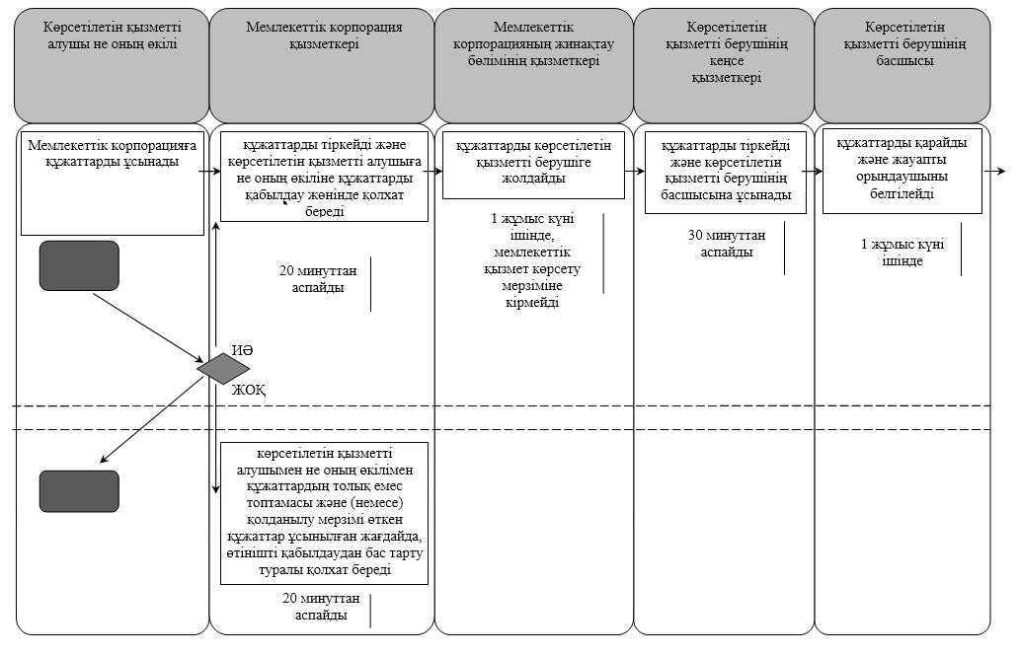

      кестенің жалғасы

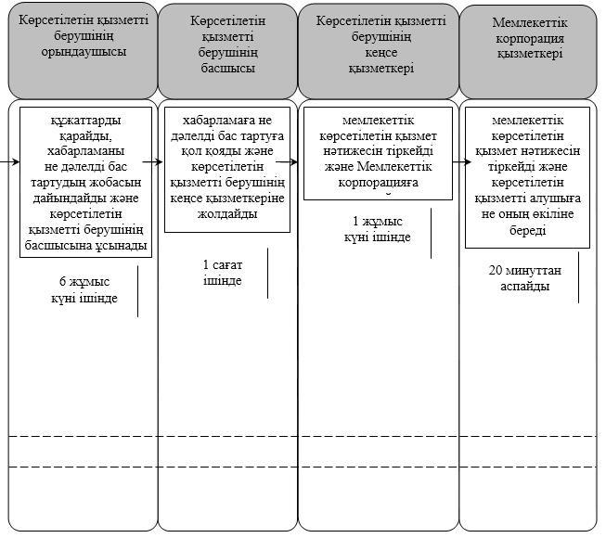

|  |  |
| --- | --- |
|  | "Мүгедек балаларды үйде оқытуға жұмсалған шығындарды өтеу" |
|  | мемлекеттік көрсетілетін қызмет регламентіне |
|  | 2-қосымша |

**Мемлекеттік қызмет көрсетуге тартылған графикалық нысандағы ақпараттық жүйелердің функционалдық өзара іс-қимыл диаграммасы**

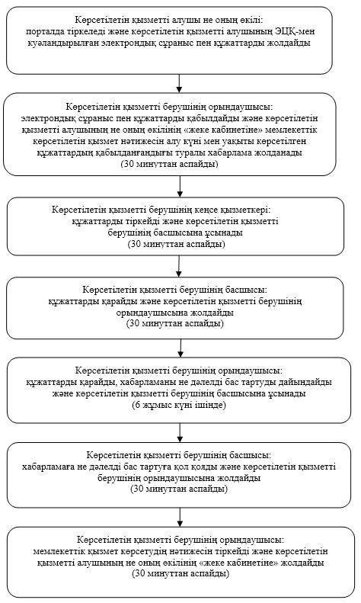

      Шартты белгілемелер:

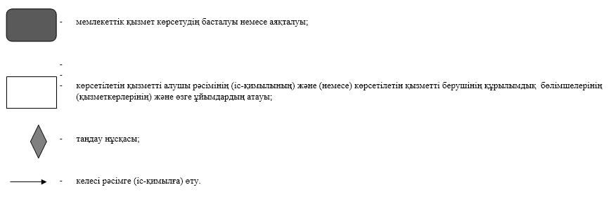

|  |  |
| --- | --- |
|  | Қызылорда облысы әкімдігінің |
|  | 2018 жылғы "11" сәуірдегі № 1092 қаулысына |
|  | 3-қосымша |
|  | Қызылорда облысы әкімдігінің |
|  | 2015 жылғы 9 қыркүйектегі № 156 қаулысымен |
|  | бекітілген |

**"Өтініш берушінің (отбасының) атаулы әлеуметтік көмек алушыларға тиесілігін растайтын анықтама беру" мемлекеттiк көрсетілетін қызмет регламенті**

**1. Жалпы ережелер**

      1. Көрсетілетін қызметті берушінің атауы: аудандардың жұмыспен қамту, әлеуметтік бағдарламалар және азаматтық хал актілерін тіркеу бөлімдері және облыстық маңызы бар қаланың жұмыспен қамту және әлеуметтік бағдарламалар бөлімі, кент, ауылдық округ әкімдері (бұдан әрі – көрсетілетін қызметті беруші).

      Өтініштерді қабылдау және мемлекеттік көрсетілетін қызмет нәтижелерін беру:

      1) көрсетілетін қызметті беруші;

      2) "Азаматтарға арналған үкімет" мемлекеттік корпорациясы" коммерциялық емес акционерлік қоғамы (бұдан әрі – Мемлекеттік корпорация);

      3) www.egov.kz "электрондық үкімет" веб-порталы (бұдан әрі – портал);

      4) "Халықты жұмыспен қамту орталығы" коммуналдық мемлекеттік мекемесі (бұдан әрі – Орталық) арқылы жүзеге асырылады.

      2. Мемлекеттік көрсетілетін қызмет нысаны - қағаз және (немесе) электрондық (толық автоматтандырылған) түрінде.

      3. Мемлекеттік көрсетілетін қызмет нәтижесі – атаулы әлеуметтік көмек алушыларға көрсетілетін қызметті алушының тиесілігін (не тиесілі еместігін) растайтын анықтама (бұдан әрі - анықтама).

      4. Мемлекеттік көрсетілетін қызмет нәтижесін ұсыну нысаны - қағаз және (немесе) электрондық түрінде.

**2. Мемлекеттік қызмет көрсету процесінде көрсетілетін қызметті берушінің құрылымдық бөлімшелерінің (қызметкерлерінің) іс-қимыл тәртібінің сипаттамасы**

      5. Мемлекеттік қызмет көрсету бойынша рәсімді (іс-қимылды) бастауға негіздеме: көрсетілетін қызметті алушының (немесе нотариалды куәландырылған сенімхат бойынша оның өкілінің) (әрі қарай – оның өкілі) көрсетілетін қызметті берушіге не Мемлекеттік корпорацияға не Орталыққа "Әлеуметтік-еңбек саласындағы мемлекеттік көрсетілетін қызмет стандарттарын бекіту туралы" Қазақстан Республикасының Денсаулық сақтау және әлеуметтік даму министрінің 2015 жылғы 28 сәуірдегі № 279 бұйрығымен (нормативтік құқықтық актілерді мемлекеттік тіркеу Тізілімінде № 11342 болып тіркелген) бекітілген "Өтініш берушінің (отбасының) атаулы әлеуметтік көмек алушыларға тиесілігін растайтын анықтама беру" мемлекеттік көрсетілетін қызмет стандартының (бұдан әрі - стандарт) 1-қосымшасына сәйкес нысан бойынша өтінішпен жүгінуі немесе портал арқылы электрондық құжат нысанында сұраныс жолдауы.

      6. Мемлекеттік қызмет көрсету процесінің құрамына кіретін әрбір рәсімнің (іс-қимылдың) мазмұны, орындаудың ұзақтығы:

      1) көрсетілетін қызметті алушы не оның өкілі көрсетілетін қызметті берушіге стандарттың 9-тармағына сәйкес құжаттарды ұсынады;

      2) көрсетілетін қызметті берушінің орындаушысы құжаттарды тіркейді, анықтаманы дайындайды және көрсетілетін қызметті берушінің басшысына ұсынады (бес минуттан аспайды). Рәсімнің (іс-қимылдың) нәтижесі: анықтаманы көрсетілетін қызметті берушінің басшысына ұсыну;

      көрсетілетін қызметті берушінің орындаушысы, егер Қазақстан Республикасының заңдарында өзгеше көзделмесе, мемлекеттік қызмет көрсету кезінде ақпараттық жүйелерде қамтылған, заңмен қорғалатын құпияны құрайтын мәліметтерді пайдалануға көрсетілетін қызметті алушының жазбаша келісімін алады;

      3) көрсетілетін қызметті берушінің басшысы анықтамаға қол қояды және көрсетілетін қызметті берушінің орындаушысына жолдайды (бес минуттан аспайды). Рәсімнің (іс-қимылдың) нәтижесі: анықтаманы көрсетілетін қызметті берушінің орындаушысына жолдау;

      4) көрсетілетін қызметті берушінің орындаушысы анықтаманы тіркейді және көрсетілетін қызметті алушыға не оның өкіліне береді (бес минуттан аспайды). Рәсімнің (іс-қимылдың) нәтижесі: анықтаманы көрсетілетін қызметті алушыға не оның өкіліне беру.

**3. Мемлекеттік қызмет көрсету процесінде көрсетілетін қызметті берушінің құрылымдық бөлімшелері (қызметкерлері) мен өзге ұйымдардың өзара іс-қимыл тәртібінің сипаттамасы**

      7. Мемлекеттік қызмет көрсету процесіне қатысатын көрсетілетін қызметті берушінің құрылымдық бөлімшелері (қызметкерлері) мен өзге ұйымдардың тізбесі:

      1) көрсетілетін қызметті берушінің орындаушысы;

      2) көрсетілетін қызметті берушінің басшысы;

      3) Мемлекеттік корпорация қызметкері;

      4) Орталық қызметкері.

      8. Мемлекеттік қызмет көрсету процесінде көрсетілетін қызметті берушінің құрылымдық бөлімшелерінің (қызметкерлерінің) рәсімдері (іс-қимылдары), өзара іс-қимылдары реттілігінің толық сипаттамасы, сондай-ақ мемлекеттік қызмет көрсету процесінде өзге де көрсетілетін қызметті берушілер және (немесе) Мемлекеттік корпорациямен өзара іс-қимыл тәртібінің сипаттамасы осы регламенттің қосымшасына сәйкес мемлекеттік қызмет көрсетудің бизнес-процестерінің анықтамалығында көрсетілген.

      Мемлекеттік қызмет көрсетудің бизнес-процестерінің анықтамалығы "Қызылорда облысының жұмыспен қамтуды үйлестіру және әлеуметтік бағдарламалар басқармасы" мемлекеттік мекемесінің, Қызылорда облысы әкімдігінің, Қызылорда қаласы және аудан әкімдіктерінің ресми интернет-ресурстарында орналастырылады.

**4. Мемлекеттік қызмет көрсету процесінде Мемлекеттік корпорациямен және (немесе) өзге де көрсетілетін қызметті берушілермен өзара іс-қимыл тәртібінің сипаттамасы**

      9. Мемлекеттік корпорацияға және (немесе) өзге де көрсетілетін қызметті берушілерге жүгіну тәртібінің сипаттамасы, көрсетілетін қызметті алушының өтінішін өңдеу ұзақтығы, сондай-ақ мемлекеттік қызмет көрсетудің нәтижесін Мемлекеттік корпорация арқылы алу процесінің сипаттамасы, оның ұзақтығы:

      1) көрсетілетін қызметті алушы не оның өкілі Мемлекеттік корпорацияға стандарттың 9-тармағына сәйкес құжаттарды ұсынады;

      2) Мемлекеттік корпорация қызметкері құжаттарды тіркейді, көрсетілетін қызметті алушыға не оның өкіліне құжаттардың қабылданғандығы туралы қолхат береді (бес минуттан аспайды).

      "Әлеуметтік көмек" автоматтандырылған ақпараттық жүйесінен (бұдан әрі – "Әлеуметтік көмек" ААЖ) анықтаманы басып шығарады, тіркейді және көрсетілетін қызметті алушыға не оның өкіліне береді (бес минуттан аспайды);

      көрсетілетін қызметті алушымен не оның өкілімен стандарттың 9-тармағында көзделген тізбеге сәйкес құжаттардың толық емес топтамасы ұсынылған жағдайда көрсетілетін қызметті алушыға не оның өкіліне құжаттарды қабылдаудан бас тарту туралы қолхат береді (бес минуттан аспайды). Рәсімнің (іс-қимылдың) нәтижесі: құжаттарды тіркеу, құжаттардың қабылданғандығы немесе қабылдаудан бас тарту туралы қолхатты көрсетілетін қызмет алушыға не оның өкіліне беру, анықтаманы көрсетілетін қызметті алушыға не оның өкіліне беру.

      Мемлекеттік корпорация қызметкері, егер Қазақстан Республикасының заңдарында өзгеше көзделмесе, мемлекеттік қызмет көрсету кезінде ақпараттық жүйелерде қамтылған, заңмен қорғалатын құпияны құрайтын мәліметтерді пайдалануға көрсетілетін қызметті алушының жазбаша келісімін алады;

      10. Қызметті портал арқылы көрсету кезіндегі көрсетілетін қызметті беруші мен көрсетілетін қызметті алушының рәсімдерінің (іс-қимылдарының) кезектілігі мен жүгіну тәртібінің сипаттамасы:

      1) көрсетілетін қызметті алушы жеке сәйкестендіру нөмірі (бұдан әрі - ЖСН) мен парольдің көмегі арқылы порталда тіркелуді жүзеге асырады;

      2) көрсетілетін қызметті беруші электрондық мемлекеттік қызметті алу үшін порталда ЖСН және парольді (расталу үдерісі) енгізеді;

      3) ЖСН мен пароль енгізілгеннен кейін порталда ЖСН және пароль арқылы тіркелген көрсетілетін қызметті алушы туралы деректердің шынайылығы тексеріледі;

      4) көрсетілетін қызметті алушы "Өтініш берушінің (отбасының) атаулы әлеуметтік көмек алушыларға тиесілігін растайтын анықтама беру" қызметін таңдайды, осы кезде экранға қызмет көрсету үшін электронды сұраныс нысаны шығады және көрсетілетін қызметті алушы оның құрылымы мен форматтық талаптарын ескере отырып, берілген нысанды толтырады (деректерді енгізу);

      5) көрсетілетін қызметті алушы өзінің электрондық цифрлық қолтанбасы (бұдан әрі - ЭЦҚ) арқылы электрондық мемлекеттік қызметті көрсетуге толтырылған сұраныстың нысанына қол қояды;

      6) порталда ЭЦҚ тіркеу куәлігінің жарамдылық мерзімі және қайтарылып алынған (жойылған) тізімінде болмауы, сондай-ақ, сәйкестендіру деректерінің (сұраныста көрсетілген ЖСН мен ЭЦҚ тіркеу куәлігінде көрсетілген ЖСН арасындағы) сәйкестігі тексеріледі;

      7) ЭЦҚ қойылған электрондық құжат (көрсетілетін қызметті алушының сұранысы) "электрондық үкіметтің шлюзі"/"электрондық үкіметтің өңірлік шлюзі" арқылы анықтама беру бойынша электрондық тізілімге жолданады;

      8) мемлекеттік қызмет көрсету нәтижесінің жауабы (анықтама) құрастырылады. Электрондық құжат құрастырылады және көрсетілетін қызметті алушының не оның өкілінің "жеке кабинетіне" жолданады.

      Көрсетілетін қызметті алушы не оның өкілі Орталыққа жүгінген кезде:

      1) көрсетілетін қызметті алушы не оның өкілі Орталыққа стандарттың 9-тармағына сәйкес құжаттарды ұсынады;

      2) Орталық орындаушысы құжаттарды тіркейді, көрсетілетін қызметті алушыға не оның өкіліне құжаттардың қабылданғандығы туралы қолхат береді (бес минуттан аспайды).

      "Әлеуметтік көмек" ААЖ-нен анықтаманы басып шығарады, тіркейді және көрсетілетін қызметті алушыға не оның өкіліне береді (бес минуттан аспайды).

      көрсетілетін қызметті алушымен не оның өкілімен стандарттың 9-тармағында көзделген тізбеге сәйкес құжаттардың толық емес топтамасы ұсынылған жағдайда көрсетілетін қызметті алушыға не оның өкіліне құжаттарды қабылдаудан бас тарту туралы қолхат береді (бес минуттан аспайды). Рәсімнің (іс-қимылдың) нәтижесі: құжаттарды тіркеу, құжаттардың қабылданғандығы немесе қабылдаудан бас тарту туралы қолхатты көрсетілетін қызмет алушыға не оның өкіліне беру, анықтаманы көрсетілетін қызметті алушыға не оның өкіліне беру.

|  |  |
| --- | --- |
|  | "Өтініш берушінің (отбасының) атаулы әлеуметтік |
|  | көмек алушыларға тиесілігін растайтын анықтама беру" |
|  | мемлекеттiк көрсетілетін қызмет регламентіне |
|  | қосымша |

**Мемлекеттік қызмет көрсетудің бизнес-процестерінің анықтамалығы**

      көрсетілетін қызметті алушы не оның өкілі көрсетілетін қызметті берушіге жүгінген кезде:

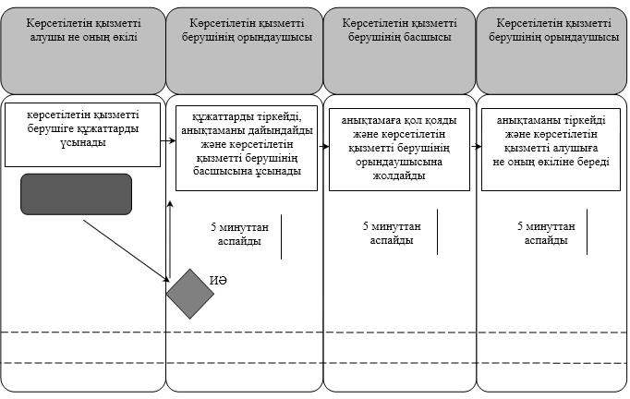

      көрсетілетін қызметті алушы не оның өкілі Мемлекеттік корпорацияға жүгінген кезде:

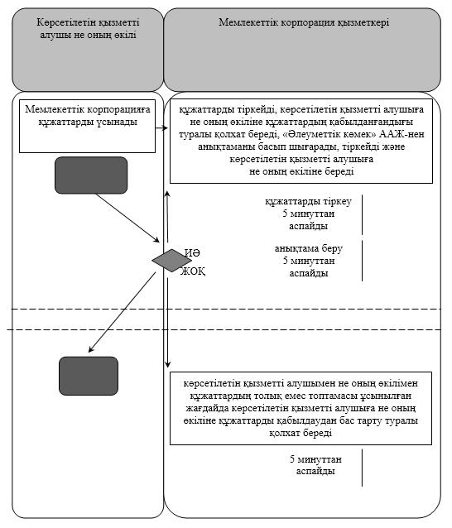

      көрсетілетін қызметті алушы не оның өкілі Орталыққа жүгінген кезде:

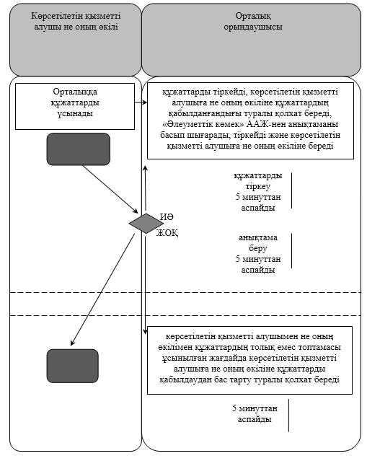

      Шартты белгілемелер:

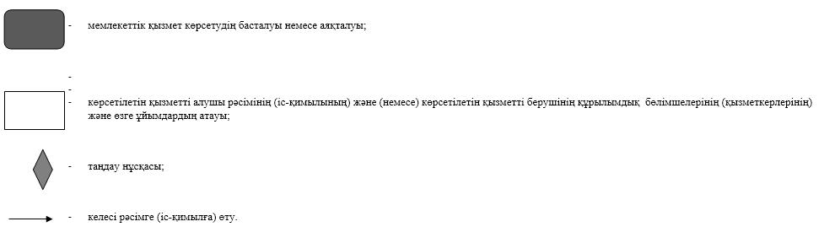

© 2012. Қазақстан Республикасы Әділет министрлігінің «Қазақстан Республикасының Заңнама және құқықтық ақпарат институты» ШЖҚ РМК